BOLETÍN
ESTADÍSTICO
TRIMESTRAL

.
Elaboración: Departamento de Planificación y Desarrollo.

ABRIL-JUNIO 2022

Santo Domingo, D.N
JULIO 2022

INSTITUTO DE ESTABILIZACIÓN DE PRECIOS (INESPRE)

- Servicios Generales

Gráfico 1. República Dominicana: Cantidad de canales
realizados por mes, según tipo de canal, 2022

Fuente: Elaboración propia con datos de la Dirección de Gestión de Programas.

Tabla 1. República Dominicana: Cantidad de canales
realizados por mes, según tipo de canal, 2022

Tipos de Canales | Abril | Mayo | Junio | Total
Total | 562 | 555 | 863 | 1,980
Bodegas Móviles | 306 | 294 | 506 | 1,106
Mercados de Productores | 256 | 257 | 357 | 870
Ferias Agropecuarias | 0 | 4 | 0 | 4

Fuente: Elaboración propia con datos de la Dirección de Gestión de Programas.

- Ciudadanos Beneficiados por los tipos de canales

Gráfico 2. República Dominicana: Cantidad de ciudadanos
beneficiados por mes, según tipos de canales, 2022

Fuente: Elaboración propia con datos de la Dirección de Gestión de Programas.

Tabla 2. República Dominicana: Cantidad de ciudadanos
beneficiados por mes, según tipo de canal, 2022

Tipos de Canales | Abril | Mayo | Junio | Total
Total | 465,500 | 508,700 | 676,900 | 1,651,100
Bodegas Móviles | 107,100 | 102,900 | 177,100 | 387,100
Mercados de Productores | 358,400 | 359,800 | 499,800 | 1,218,000
Ferias Agropecuarias | 0 | 46,000 | 0 | 46,000

Fuente: Elaboración propia con datos de la Dirección de Gestión de Programas.

- Bodegas Móviles por provincias

Mapa 1. República Dominicana: Distribución porcentual de
Bodegas Móviles, según provincia, segundo trimestre 2022

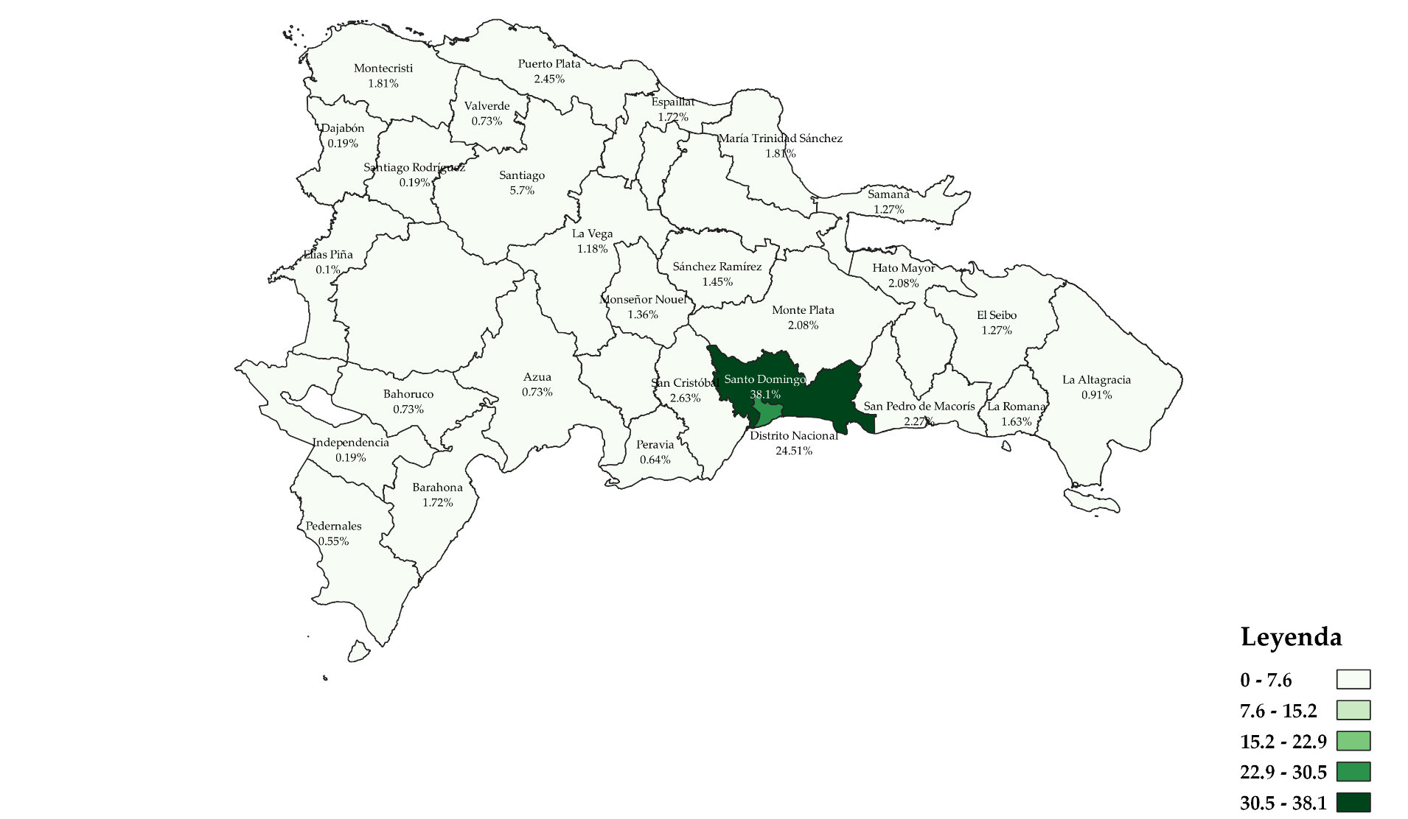

Fuente: Elaboración propia con datos de la Dirección de Gestión de Programas.
Tabla 3. República Dominicana: Cantidad de Bodegas Móviles
realizadas por mes, según provincia, 2022

Provincia | Región | Abril | Mayo | Junio | Total
TOTAL |  | 306 | 294 | 506 | 1,106
Distrito Nacional | Gran Santo Domingo | 83 | 81 | 107 | 271
Santo Domingo | Gran Santo Domingo | 112 | 140 | 171 | 423
Monseñor Nouel | Región Norte | 0 | 0 | 15 | 15
La Vega | Región Norte | 3 | 7 | 3 | 13
Santiago | Región Norte | 7 | 6 | 50 | 63
Espaillat | Región Norte | 7 | 2 | 10 | 19
Duarte | Región Norte | 0 | 0 | 0 | 0
María Trinidad Sánchez | Región Norte | 16 | 0 | 4 | 20
Samaná | Región Norte | 9 | 0 | 5 | 14
Hermanas Mirabal | Región Norte | 0 | 0 | 0 | 0
Sánchez Ramírez | Región Norte | 16 | 0 | 0 | 16
Puerto Plata | Región Norte | 3 | 1 | 23 | 27
Santiago Rodríguez | Región Norte | 2 | 0 | 0 | 2
Valverde | Región Norte | 0 | 1 | 7 | 8
Montecristi | Región Norte | 0 | 0 | 20 | 20
Dajabón | Región Norte | 0 | 1 | 1 | 2
San Cristóbal | Región Sur | 29 | 0 | 0 | 29
Peravia | Región Sur | 0 | 2 | 5 | 7
Azua | Región Sur | 0 | 0 | 8 | 8
San José de Ocoa | Región Sur | 0 | 0 | 0 | 0
Barahona | Región Sur | 4 | 10 | 5 | 19
Bahoruco | Región Sur | 0 | 0 | 8 | 8
Independencia | Región Sur | 0 | 1 | 1 | 2
Pedernales | Región Sur | 0 | 6 | 0 | 6
San Juan | Región Sur | 0 | 0 | 0 | 0
Elías Piña | Región Sur | 0 | 0 | 1 | 1
La Romana | Región Este | 3 | 0 | 15 | 18
San Pedro de Macorís | Región Este | 3 | 15 | 7 | 25
El Seibo | Región Este | 4 | 0 | 10 | 14
La Altagracia | Región Este | 0 | 0 | 10 | 10
Monte Plata | Región Este | 5 | 16 | 2 | 23
Hato Mayor | Región Este | 0 | 5 | 18 | 23

Fuente: Elaboración propia con datos de la Dirección de Gestión de Programas.

- Mercados de Productores por provincias

Mapa 2. República Dominicana: Distribución porcentual de
Mercados de Productores, según provincia, segundo trimestre 2022

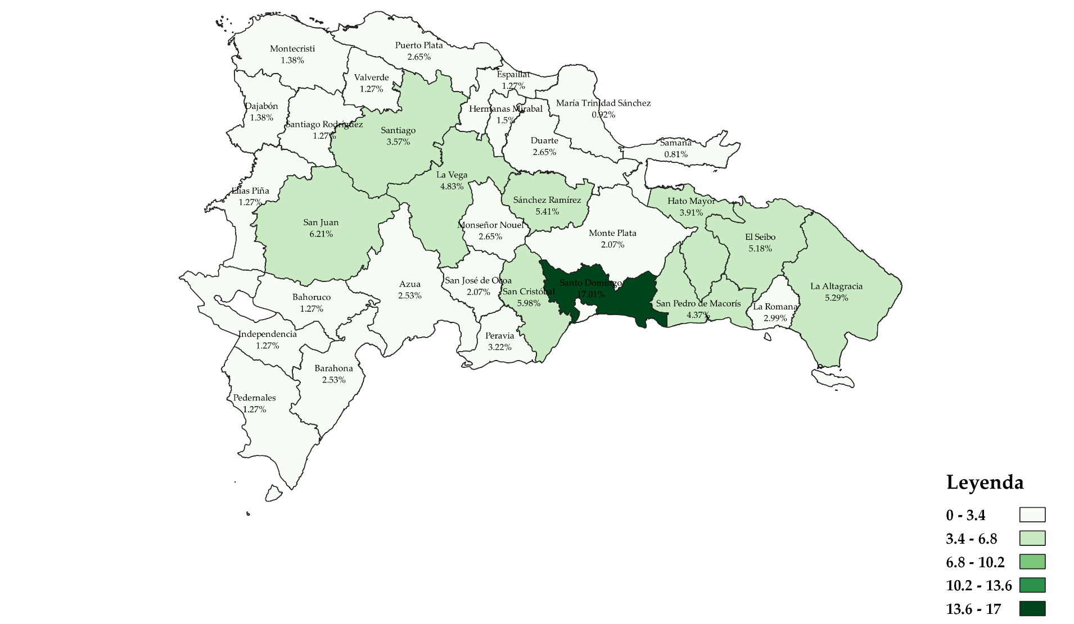

Fuente: Elaboración propia con datos de la Dirección de Gestión de Programas.

Tabla 4. República Dominicana: Cantidad de Mercados de
Productores realizados por mes, según provincia, 2022

Provincia | Región | Abril | Mayo | Junio | Total
TOTAL |  | 256 | 257 | 357 | 870
Distrito Nacional | Gran Santo Domingo | 0 | 0 | 0 | 0
Santo Domingo | Gran Santo Domingo | 47 | 40 | 62 | 149
Monseñor Nouel | Región Norte | 7 | 7 | 9 | 23
La Vega | Región Norte | 11 | 13 | 18 | 42
Santiago | Región Norte | 9 | 9 | 13 | 31
Espaillat | Región Norte | 4 | 3 | 4 | 11
Duarte | Región Norte | 7 | 7 | 9 | 23
María Trinidad Sánchez | Región Norte | 0 | 4 | 4 | 8
Samaná | Región Norte | 0 | 3 | 4 | 7
Hermanas Mirabal | Región Norte | 4 | 4 | 5 | 13
Sánchez Ramírez | Región Norte | 14 | 15 | 18 | 47
Puerto Plata | Región Norte | 7 | 7 | 9 | 23
Santiago Rodríguez | Región Norte | 3 | 3 | 5 | 11
Valverde | Región Norte | 4 | 3 | 4 | 11
Montecristi | Región Norte | 4 | 4 | 4 | 12
Dajabón | Región Norte | 4 | 4 | 4 | 12
San Cristóbal | Región Sur | 15 | 15 | 22 | 52
Peravia | Región Sur | 7 | 10 | 11 | 28
Azua | Región Sur | 7 | 6 | 9 | 22
San José de Ocoa | Región Sur | 4 | 5 | 9 | 18
Barahona | Región Sur | 7 | 6 | 9 | 22
Bahoruco | Región Sur | 4 | 3 | 4 | 11
Independencia | Región Sur | 4 | 3 | 4 | 11
Pedernales | Región Sur | 4 | 3 | 4 | 11
San Juan | Región Sur | 15 | 17 | 22 | 54
Elías Piña | Región Sur | 4 | 3 | 4 | 11
La Romana | Región Este | 8 | 6 | 12 | 26
San Pedro de Macorís | Región Este | 8 | 12 | 18 | 38
El Seibo | Región Este | 15 | 13 | 17 | 45
La Altagracia | Región Este | 14 | 14 | 18 | 46
Monte Plata | Región Este | 4 | 5 | 9 | 18
Hato Mayor | Región Este | 11 | 10 | 13 | 34

Fuente: Elaboración propia con datos de la Dirección de Gestión de Programas.

- Ferias Agropecuarias por provincias

Mapa 3. República Dominicana: Distribución porcentual de
Ferias Agropecuarias, según provincia, segundo trimestre 2022

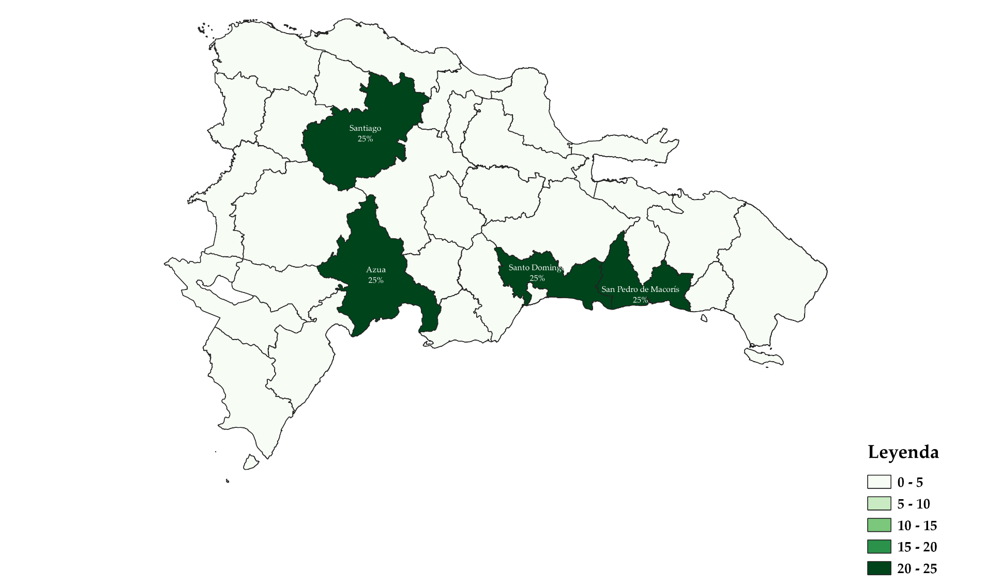

Fuente: Elaboración propia con datos de la Dirección de Gestión de Programas.

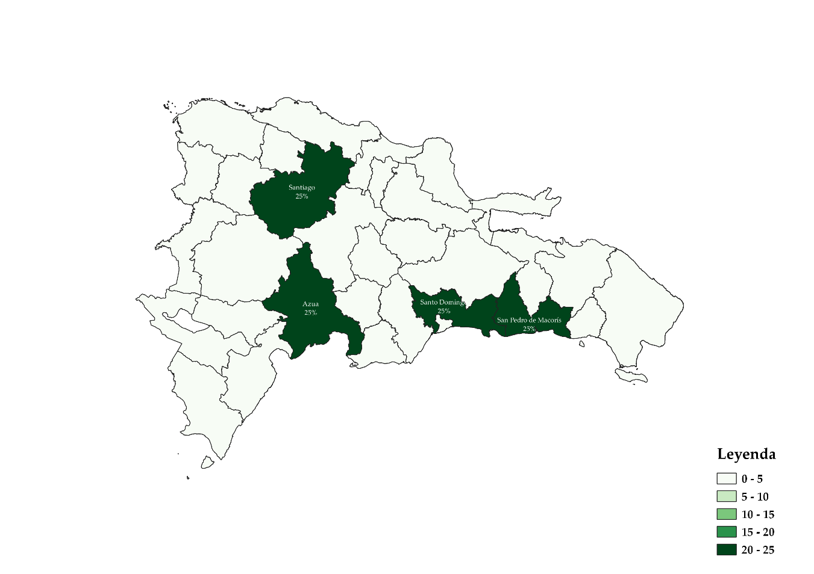
Tabla 5. República Dominicana: Cantidad de Ferias Agropecuarias realizadas por mes, según provincia, 2022

Provincia | Región | Abril | Mayo | Junio | Total
TOTAL |  | 0 | 4 | 0 | 4
Santo Domingo | Gran Santo Domingo | 0 | 1 | 0 | 1
Santiago | Región Norte | 0 | 1 | 0 | 1
Azua | Región Sur | 0 | 1 | 0 | 1
San Pedro de Macorís | Región Este | 0 | 1 | 0 | 1

Fuente: Elaboración propia con datos de la Dirección de Gestión de Programas.

- Productores beneficiados

Gráfico 3. República Dominicana: Cantidad de productores
beneficiados por mes en Mercados de Productores, 2022

Fuente: Elaboración propia con datos de la Dirección de Comercialización.

Tabla 6. República Dominicana: Cantidad de productores
beneficiados por mes, según tipo de canal, 2022

Canal | Abril | Mayo | Junio | Total
Mercados de Productores | 207 | 227 | 241 | 675
Ferias Agropecuarias | 0 | 110 | 0 | 110

Fuente: Elaboración propia con datos de la Dirección de Comercialización.

- Capacitaciones impartidas a los productores agropecuarios

Tabla 7. República Dominicana: Talleres de
capacitación por mes, según tema, 2022

Talleres | Abril | Mayo | Junio | Total
Total | 4 | 3 | 2 | 9
Talleres de capacitación a Asociaciones de Productores y a Cooperativas en Normas Técnicas de Calidad e Inocuidad. | 1 | 0 | 1 | 2
Talleres de capacitación a Asociaciones y Cooperativas de Pequeños y Medianos Productores en Estándares de Calidad y Comercialización Agropecuaria. | 0 | 1 | 0 | 1
Talleres de capacitación de Productores en Buenas Prácticas Agrícolas y Manejo de Post-Cosecha. | 2 | 2 | 0 | 4
Talleres de capacitación de Productores en Higiene y Manipulación de Cárnicos y Productos Cárnicos. | 0 | 0 | 1 | 1
Talleres de capacitación a Productores en Buenas Prácticas de Manipulación de Productos Agropecuarios. | 1 | 0 | 0 | 1

Fuente: Elaboración propia con datos de la Dirección
Agropecuaria, Normas y Tecnología Alimentaria.

Tabla 8. República Dominicana: Productores
beneficiados por mes, según capacitación, 2022

Productores | Abril | Mayo | Junio | Total
Total | 178 | 102 | 85 | 365
Productores capacitados en Normas Técnicas de Calidad e Inocuidad. | 38 | 0 | 35 | 73
Productores capacitados en Estándares de Calidad y Comercialización Agropecuaria. | 0 | 44 | 0 | 44
Productores capacitados en Buenas Prácticas Agrícolas y Manejo de Post-Cosecha. | 90 | 58 | 0 | 148
Productores capacitados en Higiene y Manipulación de Cárnicos y Productos Cárnicos. | 0 | 0 | 50 | 50
Productores capacitados en Buenas Prácticas de Manipulación de Productos Agropecuarios. | 50 | 0 | 0 | 50

Fuente: Elaboración propia con datos de la Dirección
Agropecuaria, Normas y Tecnología Alimentaria.

- Afiliaciones de productores agropecuarios

Tabla 9. República Dominicana: Cantidad de encuentros con Asociaciones y Cooperativas de Productores Agropecuarios por mes, 2022

Encuentro | Abril | Mayo | Junio | Total
Afiliaciones a los Programas de Comercialización Agropecuaria | 2 | 2 | 3 | 7

Fuente: Elaboración propia con datos de la Dirección
Agropecuaria, Normas y Tecnología Alimentaria.

Tabla 10. República Dominicana: Cantidad de productores afiliados a los Programas de Comercialización Agropecuaria por mes, 2022

Afiliaciones | Abril | Mayo | Junio | Total
Total | 155 | 108 | 253 | 516
Productores Agropecuarios entrenados en los encuentros. | 110 | 65 | 180 | 355
Productoras Agropecuarias entrenadas en los encuentros. | 30 | 25 | 49 | 104
Productores Agropecuarios jóvenes entre 18 y 24 años entrenados en los encuentros. | 15 | 18 | 24 | 57

Fuente: Elaboración propia con datos de la Dirección
Agropecuaria, Normas y Tecnología Alimentaria.

Tabla 11. República Dominicana: Cantidad de Asociaciones y Cooperativas participantes de los encuentros para afiliaciones por mes, 2022

Asociaciones y Cooperativas | Abril | Mayo | Junio | Total
Asociaciones y Cooperativas de Productores Agropecuarios afiliadas a los Programas de Comercialización Agropecuaria. | 8 | 6 | 8 | 22

Fuente: Elaboración propia con datos de la Dirección
Agropecuaria, Normas y Tecnología Alimentaria.

